22 апреля — Международный день Земли.

Обращение Земли
«Дорогие люди! Я – Планета Земля! Мне нужна ваша любовь! Только любите меня так, как я люблю каждого из вас. Все – живущие на земле, расскажите о моем пожелании вашим друзьям и родным. Помните обо мне, и я буду заботиться о вас и всегда буду вашим домом. Дом – это не только то место, где мы живем. Дом – Это наш город, область, страна, планета. А в доме должно быть всегда тепло и уютно и каждый должен чувствовать себя в доме защищенным».
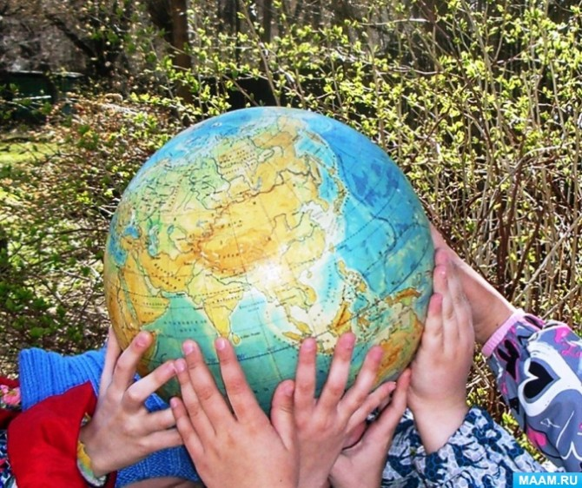

«История праздника» Международный день Земли отмечают 22 апреля. Праздник призван объединить людей всей планеты в деле по защите окружающей среды. По традиции в этот день все желающие принимают участие в благоустройстве и озеленении своих дворов и улиц, различных экологических мероприятий. Например, несколько лет назад в этот день было предложено отменить все поездки на транспорте и передвигаться исключительно пешком или на велосипедах, т. е. экологически чистым способом.

«Береги эту Землю» (Богомаз Ирина в соавторстве с Алиной Дашевской)
Береги нашу Землю-
Голубую планету,
Ведь похожей на эту
Больше в космосе нету.
Береги эти реки,
И росу на ромашке,
Соловьиные трели
Серой маленькой пташки.
И тропинку лесную,
И подсолнух на ножке,
Эту радугу в небе
И листок на ладошке.
Перезвон колокольный,
Солнца блики на липе,
Береги эту землю,
Этот мир многоликий.
Если будем планету
Проверять мы на прочность,
Скоро мы убедимся-
Она хрупкая очень.

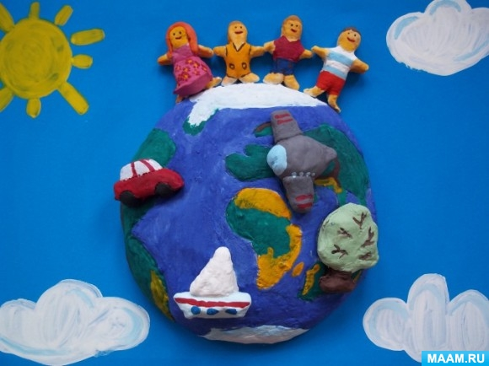

Игры с детьми
"Если я приду в лесок" (Если поступать хорошо, говорим "да" и хлопаем, а если "плохо", то кричим "нет" и топаем!)
Если я приду в лесок
И сорву ромашку? (нет)
Если съем я пирожок
И выброшу бумажку? (нет)
Если хлебушка кусок
На пеньке оставлю (да)
Если ветку подвяжу,
Колышек поставлю? (да)
Если разведу костер,
И тушить не буду? (нет)
Если сильно насорю
И убрать забуду? (нет)
Если мусор уберу,
Банку закопаю? (да)
Я люблю свою природу,
Я ей помогаю! (да)

"Сделай шаг" (если ребенок отвечает правильно, то получает фишку или делает шаг вперед, потом посчитать сколько ответил)
1. Каким словом называют птиц, которые зимуют у нас? (зимующие)
2. У какого насекомого уши на ногах? (кузнечик)
3. Сколько ног у паука? (восемь)
4. Какие птицы прилетают к нам первыми? (грачи)
5. Какой гриб носит название лесного хищника? (лисичка)
6. Как одним словом называют животных, которые живут рядом с человеком? (домашние)
7. Муха, комар, стрекоза, муравей - кто это? (насекомые)
8. Ворона, скворец, сорока, воробей - кто это? (птицы)
9. У какого дерева ствол белый? (береза)
10. Как называется дом у муравьев? (муравейник)
11. Как называют человека, который лечит животных? (ветеринар)
12. На каком дереве растут желуди? (на дубе)
13. Кто носит свой дом на спине? (улитка)
14. Карась, окунь, щука, сом - кто это? (рыбы)
15. Какая птица лечит деревья? (дятел)
16. Какую птицу называют " лесное радио"? (сорока)
17. Чем питается бабочка? (нектаром)
18. Кто в лесу плетет паутину? (паук)
19. Какое насекомое питается кровью? (комар)
20. Сколько крыльев у жука? (четыре)
21. Кто спит вниз головой? (летучая мышь)

"Можно-нельзя”

• Ломать деревья и ветки (нельзя)
• Сажать больше деревьев (можно)
• Ходить и топтать на лугах цветы (нельзя)
• Ходить только по тропинкам (можно)
• Рвать большие букеты цветов (нельзя)
• Любоваться ими (можно)
• Оставлять мусор в лесу (нельзя)
• Собрать мусор в яму и закопать (можно)
• Разжигать костры в лесу (нельзя)
• Беречь лес от пожара (можно)
• В лесу шуметь (нельзя)

Стихи для разучивания

«Гори-гори ясно» автор Елена Благинина

Солнышко красно,
Гори-гори ясно!
В небо пташкой залети,
Нашу землю освети,
Чтоб садам и огородам
Зеленеть, цвести, расти!
Солнышко красно,
Гори-гори ясно!
В небе рыбкой поплыви,
Нашу землю оживи,
Всех на свете ребятишек
Обогрей, оздорови!

«Ёлочки» Ирины Токмаковой

Ели на опушке —
До небес макушки —
Слушают, молчат,
Смотрят на внучат.
А внучата — елочки,
Тонкие иголочки —
У лесных ворот
Водят хоровод.

